RESULTADOS DE APRENDIZAJES Y CRITERIOS DE EVALUACIÓN
RA 4. Desarrolla aplicaciones web embebidas en lenguajes de marcas analizando e incorporando funcionalidades según especificaciones.
a) Se han identificado los mecanismos disponibles para el mantenimiento de la información que concierne a un cliente web concreto y se han señalado sus ventajas.
b) Se han utilizado mecanismos para mantener el estado de las aplicaciones web.
c) Se han utilizado mecanismos para almacenar información en el cliente web y para recuperar su contenido.
d) Se han identificado y caracterizado los mecanismos disponibles para la autentificación de usuarios.
e) Se han escrito aplicaciones que integren mecanismos de autentificación de usuarios.
f) Se han utilizado herramientas y entornos para facilitar la programación, prueba y depuración del código.
RA 5. Desarrolla aplicaciones web identificando y aplicando mecanismos para separar el código de presentación de la lógica de negocio.
a) Se han identificado las ventajas de separar la lógica de negocio de los aspectos de presentación de la aplicación.
b) Se han analizado y utilizado mecanismos y frameworks que permiten realizar esta separación y sus características principales.
c) Se han utilizado objetos y controles en el servidor para generar el aspecto visual de la aplicación web en el cliente.
d) Se han utilizado formularios generados de forma dinámica para responder a los eventos de la aplicación web.
e) Se han identificado y aplicado los parámetros relativos a la configuración de la aplicación web.
f) Se han escrito aplicaciones web con mantenimiento de estado y separación de la lógica de negocio.
g) Se han aplicado los principios y patrones de diseño de la programación orientada a objetos.
h) Se ha probado y documentado el código.
RA 6. Desarrolla aplicaciones web de acceso a almacenes de datos, aplicando medidas para mantener la seguridad y la integridad de la información.
a) Se han analizado las tecnologías que permiten el acceso mediante programación a la información disponible en almacenes de datos.
b) Se han creado aplicaciones que establezcan conexiones con bases de datos.
c) Se ha recuperado información almacenada en bases de datos.
d) Se ha publicado en aplicaciones web la información recuperada.
e) Se han utilizado conjuntos de datos para almacenar la información.
f) Se han creado aplicaciones web que permitan la actualización y la eliminación de información disponible en una base de datos.
g) Se han probado y documentado las aplicaciones web.
(En todos los ejercicios se deben controlar las excepciones que se puedan producir. Se valorará el control de las situaciones excepcionales que se puedan producir, la modularidad del código, la claridad de los mensajes que se comunican al usuario y los comentarios del código).
Realiza una aplicación web para un centro educativo que permita reservar los recursos que están a disposición de todos los profesores, para usarlos cuando lo necesiten. La base de datos de la aplicación es la siguiente:
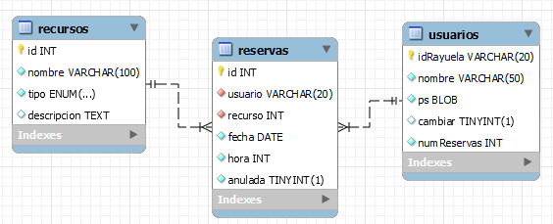
Se proporcionan los ficheros: reservas.sql, index.php y las clases Recursos.php, Reservas.php, Reservas.php y Usuarios.php.
El fichero index.php contiene las secciones:
- Login: Es la sección que permite hacer el login. Solamente será visible cuando no hay ningún usuario autenticado.
- Mensaje: Donde se mostrarán los mensajes informativos o de error. Se mostrará siempre que haya algún error y se describirá el error.
- Información de usuario logueado. Solamente será visible cuando hay ningún usuario autenticado.
- Seleccionar Recurso. Solamente será visible cuando no hay ningún usuario autenticado.
- Crear/Anular Reserva: Es la sección para crear o anular una reserva. Solamente será visible cuando no hay ningún usuario autenticado.
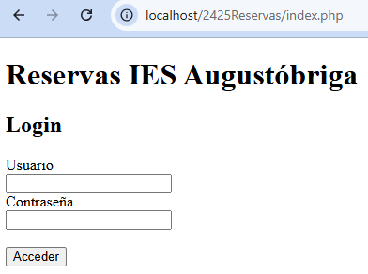
Ejercicio 1 – Login (2 puntos)
La sección login solamente será visible cuando no hay ningún usuario autenticado. Para autenticar un usuario hay que indicar el id de Rayula y la contraseña. Se debe chequear que se hayan rellenado los dos campos e informar en caso contrario.
Las contraseñas están cifradas en la base de datos con el algoritmo sha2 que genera un hash de longitud 512.
Solamente se autenticará si el usuario y la contraseña son correctos y el usuario está activo. En cualquier otro caso se mostrará un mensaje de error.
Una vez que el usuario se ha autenticado, se debe guardar su información en la sesión de forma que se visualicen las secciones que necesitan que el usuario esté logueado.
Ejercicio 2 – Información Usuario Logueado (2 puntos)
Una vez que el usuario se ha autenticado debe aparacer su información en esta sección de la siguiente forma:
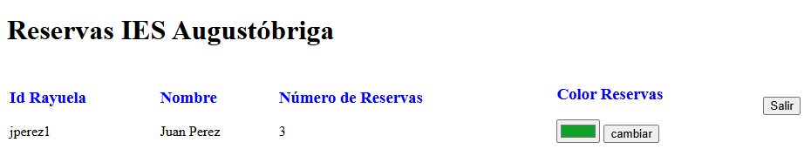
En esta sección el usuario podrá seleccionar el color con el que quiere mostrar sus reservas en la sección de reservas. Cuando se cambie el color, se debe guardar en una cookie y se debe recordar en futuros accesos.
El botón salir permitirá cerrar la sesión del usuario.
Ejercicio 3 – Seleccionar recurso (2 puntos)
Esta sección permitirá seleccionar un recurso y mostrar las reservas que existen de él cuando se pulse en verReservas. Una vez seleccionado un recurso se debe recordar su valor.
Las reservas se mostrarán ordenadas por fecha de forma descendente y las del usuario logueado se deben mostrar en el color establecido en la cookie. Si no hay color establecido en la cookie saldrán en color negro.
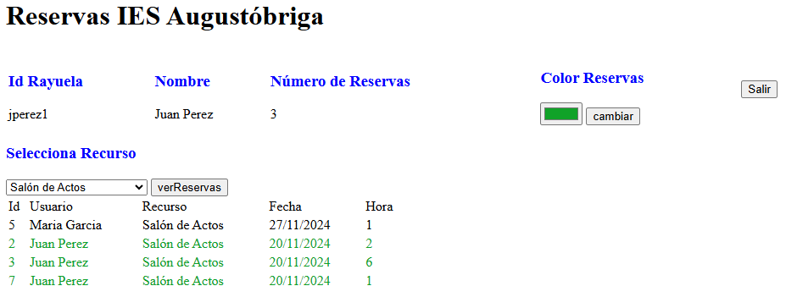
Ejercicio 4 – Crear Reserva (2 puntos)
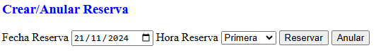
El botón Reservar permitirá crear una reserva para el recurso seleccionado y el usuario logueado.
La fecha debe tomar por defecto la fecha del día. Se deben chequear que el recurso, la fecha y la hora no están vacíos.
Además, se debe chequear que el recurso no está reservado ya. Para hacer este chequeo debes usar la función almacenada en la BD cuya sintaxis es disponibilidad(pRecurso INT, pfecha DATE, pHora INT) y devuelve 0 si no se puede reservar y 1 si es posible reservar. Si no se puede reservar, se debe informar de ello.
Hacer una reserva supone también incrementar el número de reservas del usuario seleccionado en 1. Hay que garantizar que todo el proceso de hacer una reserva se hace completamente.
Una vez realizada la reserva debes actualizar la información del usuario en la sesión para que el número de reservas que se está mostrando esté actualizado.
Ejercicio 5 – Anular Reserva (2 puntos)
El botón Anular permitirá anular una reserva para el recurso seleccionado y el usuario logueado y la fecha y la hora indicada.
Se deben chequear que el recurso, la fecha y la hora no están vacíos.
En este caso hay que decrementar el número de reservas del usuario seleccionado en 1. Hay que garantizar que todo el proceso de hacer una reserva se hace completamente.
Una vez anulada la reserva debes actualizar la información del usuario en la sesión para que el número de reservas que se está mostrando esté actualizado.

